РЕСПУБЛИКАНСКАЯ АНТИТАБАЧНАЯ АКЦИЯ
12 - 15 ноября 2018
Республиканская антитабачная информационно-образовательная акция, приуроченная к Дню некурения и профилактики онкологических заболеваний.

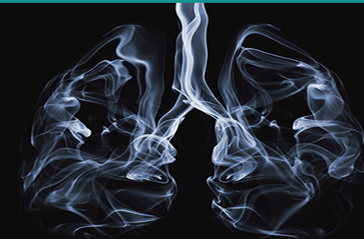

Пресс-релиз "Всемирный день некурения. Профилактика онкологических заболеваний. 15 ноября 2018 года"
Государственная политика противодействия потреблению табачных изделий.
Ежегодно по инициативе Международного союза по борьбе с раком в третий четверг ноября проводится День некурения. Республиканская антитабачная информационно-образовательная акция,инициированная Министерством здравоохранения Республики Беларусь, приуроченная к этому дню, пройдет в нашей стране с 12 по 15 ноября 2018 года.
Цель акции - профилактика заболеваний, причинно связанных с табакокурением, повышение уровня информированности населения в отношении пагубных последствий потребления табака и воздействия табачного дыма, приводящих к возникновению зависимости и ряда серьезных заболеваний, формирование у гражданского общества поддержки мер, направленных на защиту населения от последствий потребления табачных изделий.

